Hier der Ultimative Selbsttest, ob man schon reif für den Feierabend ist.
Viel Spass

Ich glaube, danach sollte man wirklich nach Hause gehen....
Wenn sich da was dreht - rasch heimgehen. Du bist reif für den Feierabend! (Schau mal genauer hin...da dreht sich nix!!)
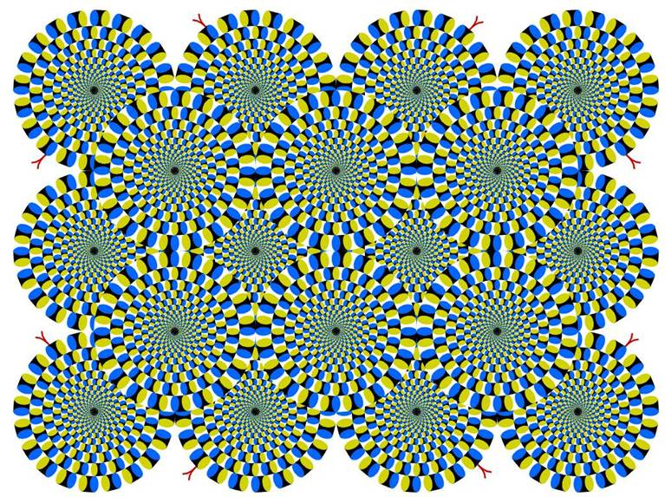

OPTISCHE TÄUSCHUNGEN
Na, hast Du Lust, Deine Augen ein wenig zu verwirren???
Dann sieh Dir in Ruhe die folgenden Bilder an...
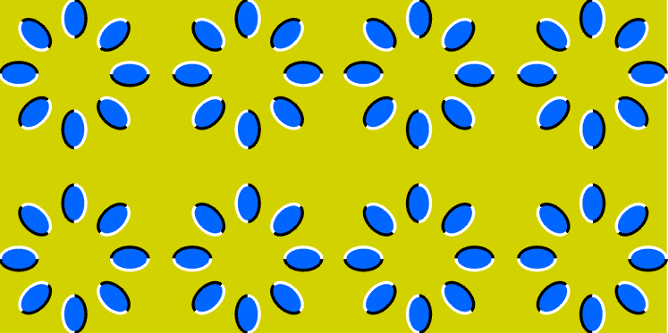
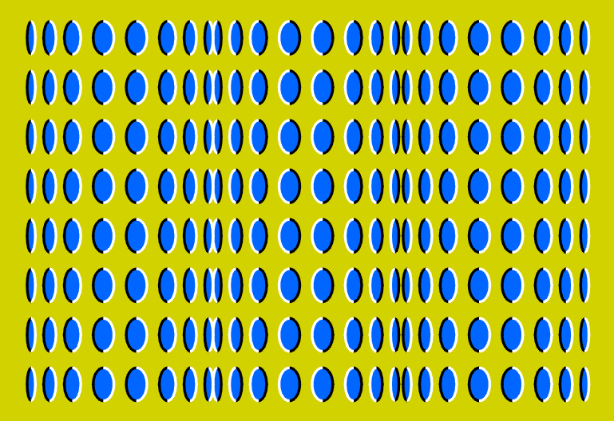
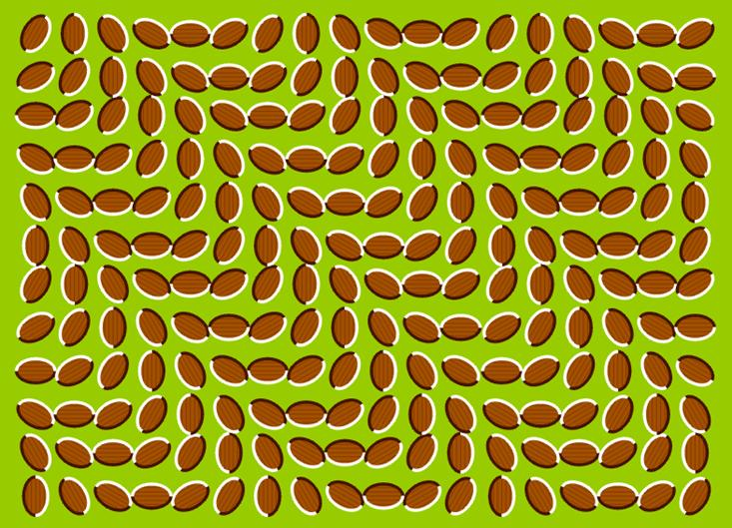
Eigentlich bewegt es sich nicht!
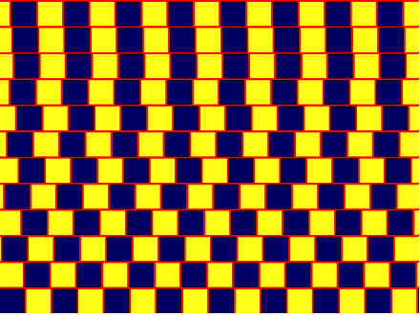
...die roten, horizontalen Linien - verlaufen sie parallel, oder nicht?
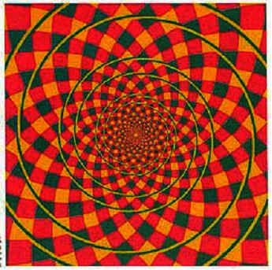
Was kannst Du sehen? Eine Spirale, oder sind es doch eher Kreise?
Ein Kreis besteht aus kleineren lila Kreisen, die regelmäßig verschwinden und wieder erscheinen .
Konzentriere dich auf dem Kreuz in der Mitte, und nach eine Weile wirst du bemerken, dass der laufende lila Kreis GRÜN wird!
Wenn du das Kreuz in der Mitte weiter anguckst, wirst du bemerken , dass die lila Kreisen völlig VERSCHWINDEN , und nur der grüne Kreis bleibt, was eigentlich lila ist .
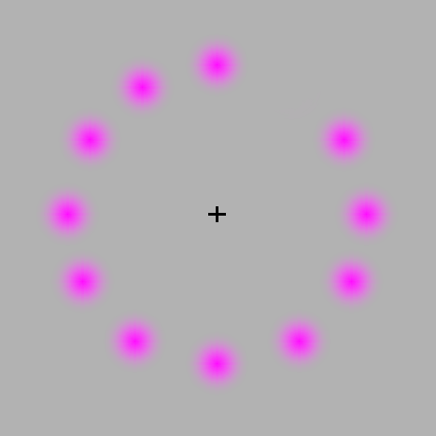
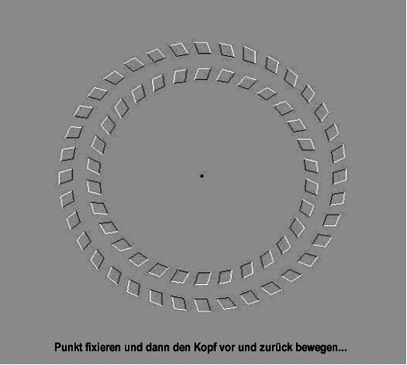
Und das Beste kommt zum Schluss!
* Hier ist die - ohne Zweifel - coolste PC-Illusion, die mir je untergekommen ist.
* Folge den Instruktionen:
* 1) Entspann dich und starre ca. 30 - 45 Sekunden auf die 4 kleinen Punkte im Bild
* 2) Dann schau langsam auf eine Wand in deiner Nähe (bzw. auf eine glatte, einfärbige Fläche - egal was, nur sollte sie ein bisserl größer sein z.B. ein Kasten)
* 3) Dann siehst du wie sich langsam ein heller Fleck bildet (lange genug hinschauen!)
* 4) Ein paar mal blinzeln und du siehst wie eine Figur in dem Fleck entsteht.
* 5) Was siehst du? Oder vielmehr WEN siehst du?
